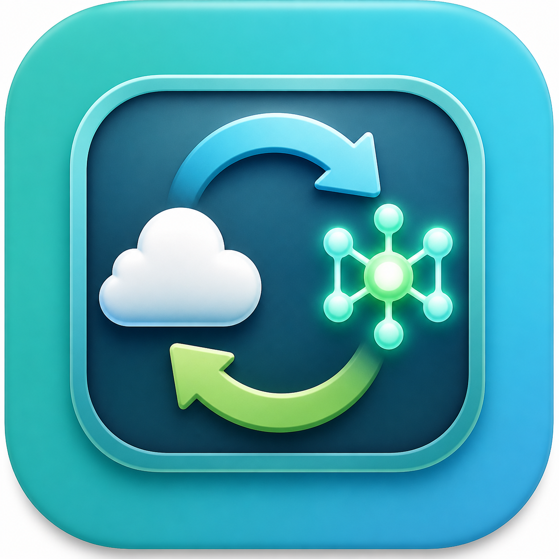
バージョン 0.1.0 | 操作マニュアル

Codex App かんたん切り替え 操作マニュアル

このアプリでできること
ターミナルやコマンドを使わず、次の操作ができます。
- 通常のCodex GPTでCodex Appを使う
- Ollama Cloudのgpt-oss:120b-cloudでCodex Appを使う
- 将来のRAG・AIエージェント・自作AIアプリ用モデルをインストールする
- インストール済みOllamaモデルを確認する

事前準備
次のアプリをインストールしてください。
- Codex App
- Ollama v0.24.0以降
Ollama Cloudモデルを使う場合は、Ollamaへサインインしてください。

起動方法
- 配布されたCodex App かんたん切り替え.appをダブルクリックします。
- 初回起動時にmacOSの警告が表示された場合、アプリを右クリックして「開く」を選択します。
- 初回の接続切り替え時に、macOSからCodex Appを制御する許可を求められた場合は許可します。
ターミナルは表示されません。

通常のCodex GPTを使う
- 「Codex App かんたん切り替え」タブを開きます。
- 「通常のCodex GPTで起動」を押します。
- Codex Appが起動します。
すでに通常のCodexになっている場合、設定変更は行わずCodex Appを起動します。

gpt-oss:120b-cloudを使う
- 「Codex App かんたん切り替え」タブを開きます。
- 「gpt-oss:120b-cloudで起動」を押します。
- Codex Appが起動中の場合、警告を読み「はい」を押します。
- 切り替え完了後、Codex Appが起動します。
gpt-oss:120b-cloudはOllama Cloudモデルです。PC上で120Bモデルを直接動かすものではありません。
重要: Codex Appを切り替えるときは、Codex Appがいったん終了します。 入力途中の内容がある場合は、切り替え前に送信または保存してください。

通常のCodexへ戻す
「通常のCodex GPTで起動」を押します。勉強会終了時や通常利用へ戻るときは、 この操作を行ってください。

ランチャー終了時の確認
Ollama接続状態でランチャーを閉じると、次の選択肢が表示されます。
- 通常のCodexに戻して終了: 通常状態へ復元してランチャーを閉じます。
- Ollama状態のまま終了: 接続状態を維持して閉じます。
- キャンセル: ランチャーへ戻ります。

新しいOllamaモデルをインストールする
- 「Ollama モデル管理」タブを開きます。
- Ollama公式ライブラリで確認したモデル名を入力します。
- 「モデルをインストール」を押します。
- モデル名、種類、注意事項を確認し「はい」を押します。
- 完了するまでPCを閉じずに待ちます。
入力例:
qwen2.5-coder:7b
gemma3:4b
gpt-oss:20b
ローカルモデルは数GB以上の通信量とディスク容量を使用する場合があります。

インストールを中止する
モデルのインストール中に「中止」を押します。確認画面で「はい」を押すと中止します。

モデル一覧の見方
種類 | 説明
Cloud | Ollamaのクラウド側で動作するモデル
ローカル | PCへダウンロードし、PC上で動作するモデル
「モデル一覧を更新」を押すと、現在の一覧を再取得します。

困ったとき

Ollamaが見つからない
画面の「Ollama公式ダウンロードページを開く」を押し、Ollamaをインストールしてください。

モデル一覧を取得できない
Ollamaアプリが起動しているか確認し、「状態を再確認」を押してください。

unknown integration: codex-app と表示される
Ollamaが古い可能性があります。v0.24.0以降へ更新してください。

Cloudモデルを使えない
Ollamaへのサインイン状態とインターネット接続を確認してください。

Codex Appを終了できない
macOSの許可画面が表示された場合は許可してください。必要に応じてCodex Appを手動で終了し、 もう一度操作してください。

初回起動時にmacOSがアプリを開けない
アプリを右クリックして「開く」を選択してください。この配布版はApple公証を行っていません。

安全に使うための注意
- 接続切り替え前に、Codex Appの入力途中の内容を確認してください。
- ローカルモデルのインストール前に、通信量と空きディスク容量を確認してください。
- モデル名はOllama公式ライブラリから確認してください。
- 業務上の機密情報をCloudモデルへ送信するかは、所属組織のルールに従ってください。
- 不明なエラーが続く場合は操作を止め、講師または管理者へ相談してください。

